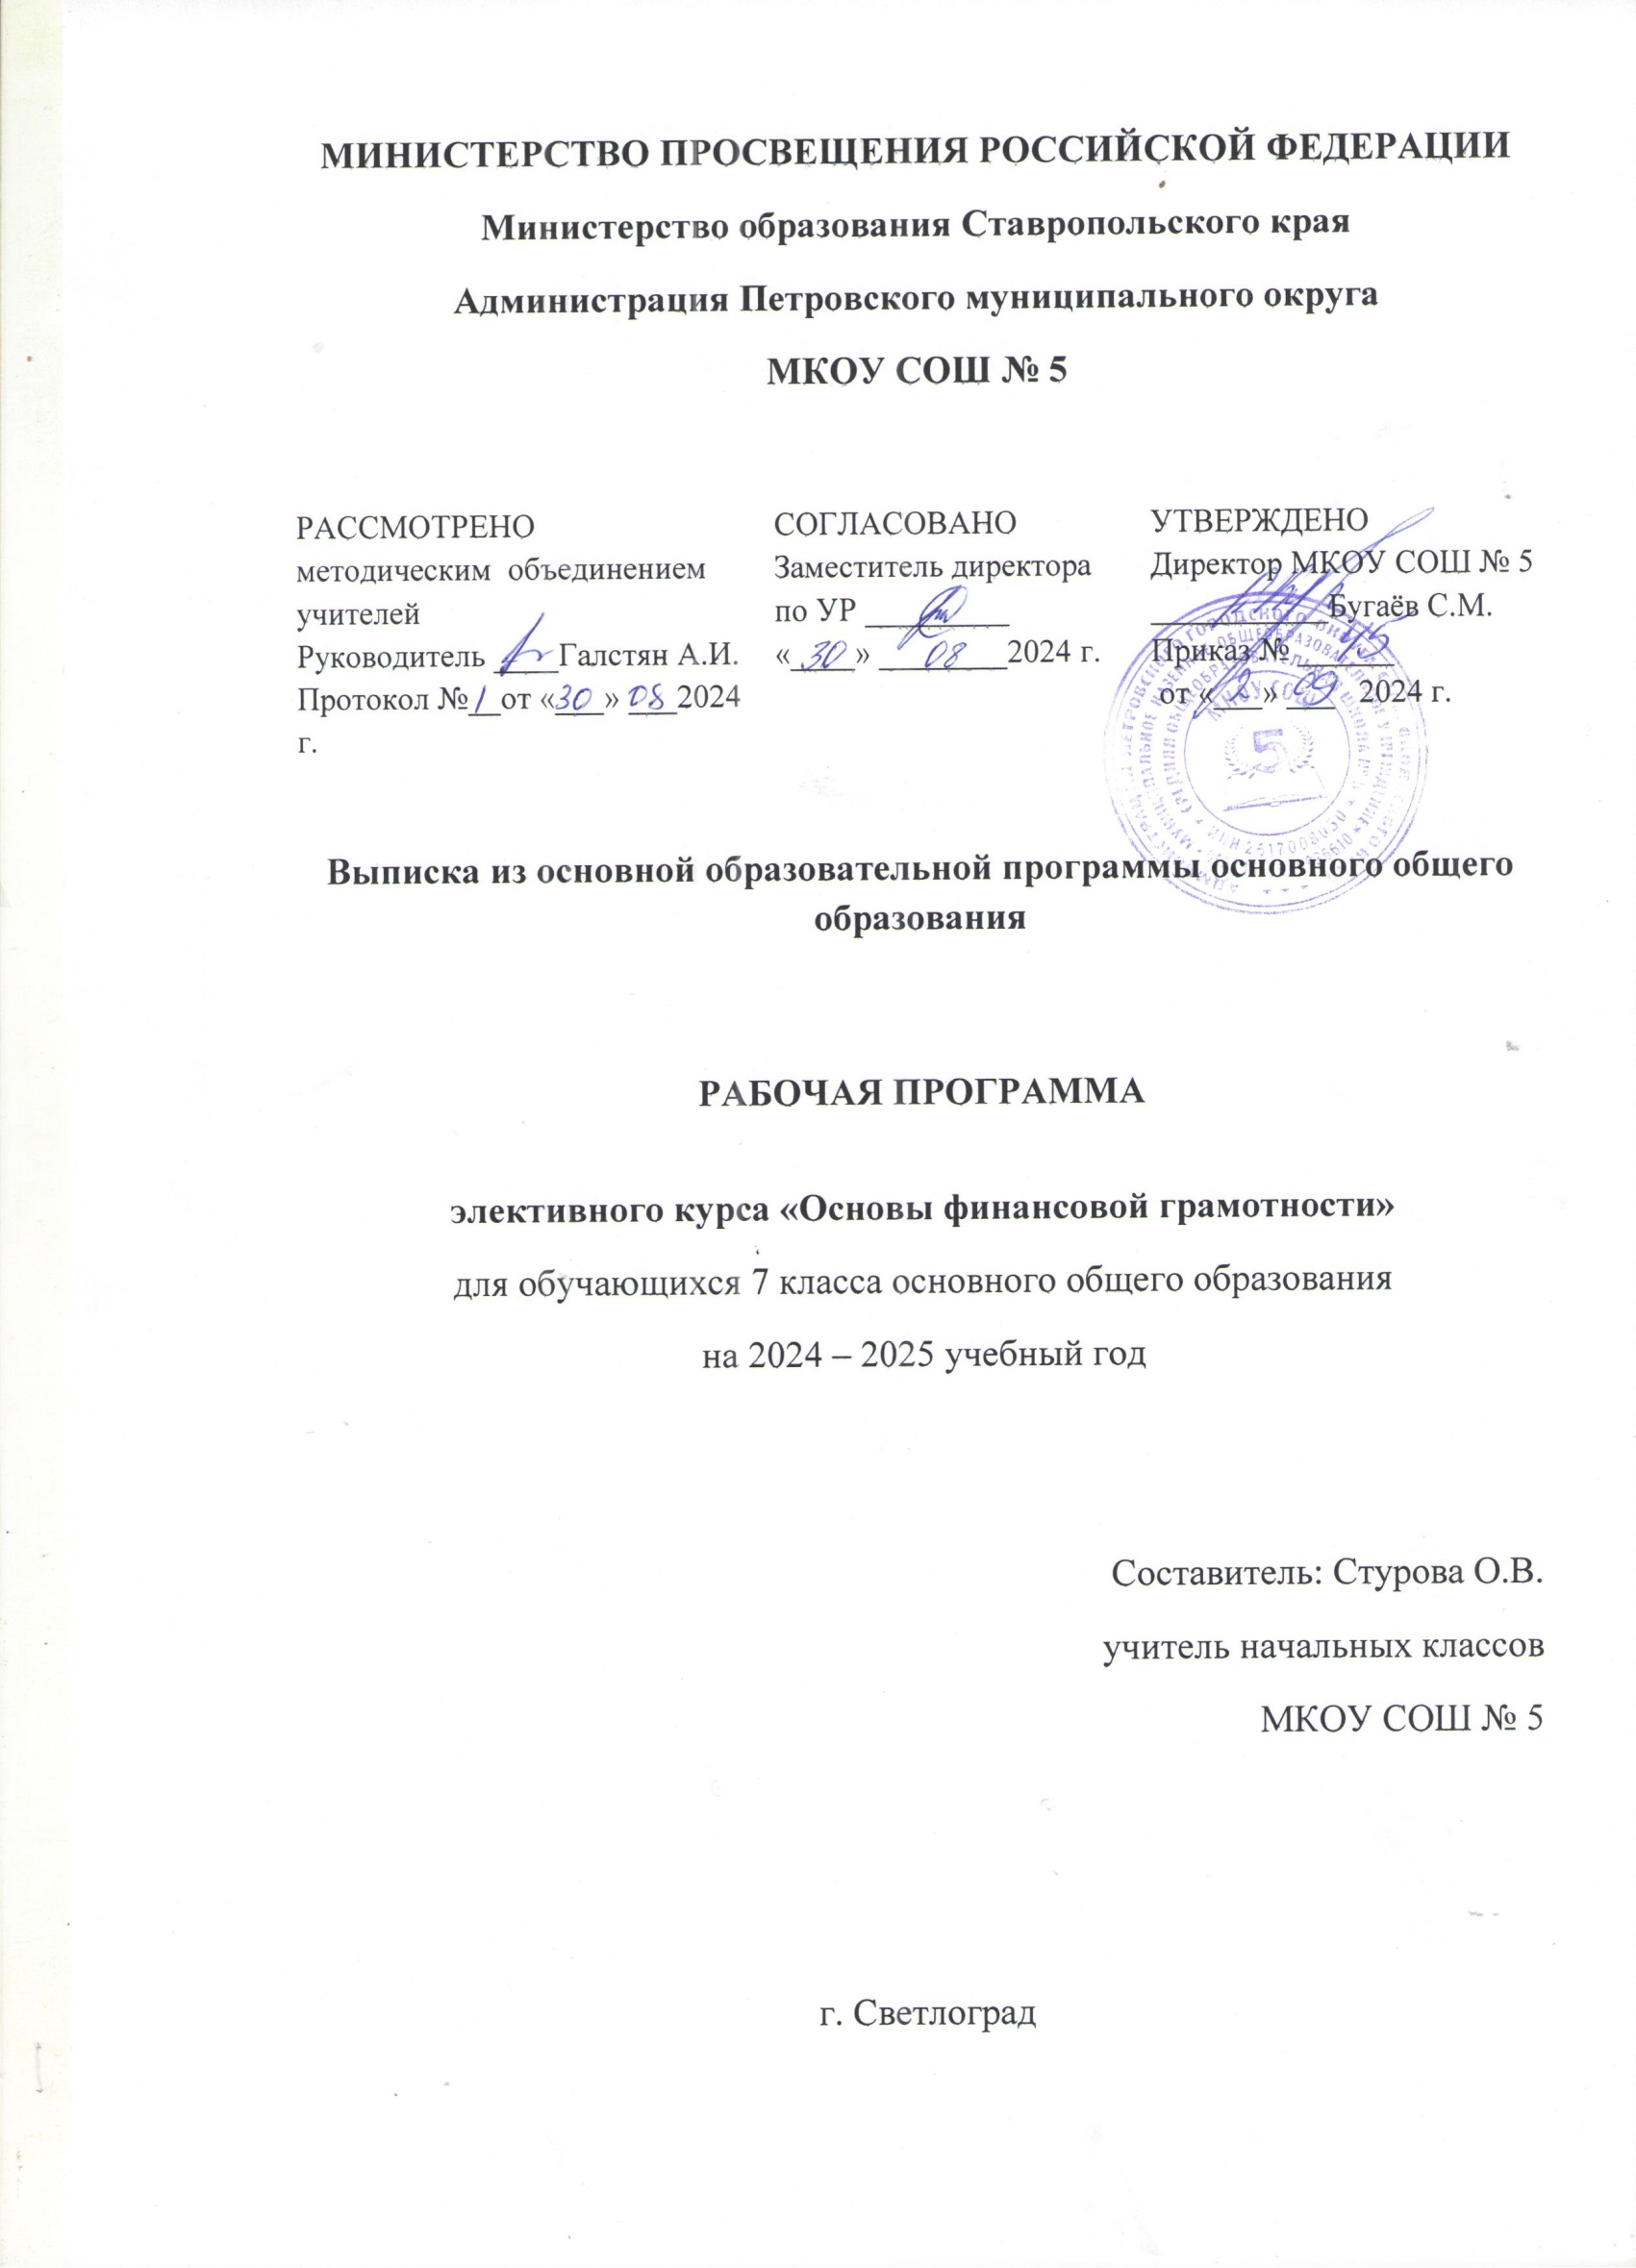

**ПОЯСНИТЕЛЬНАЯ ЗАПИСКА**

Рабочая программа элективного курса «Основы финансовой грамотности» соответствует Федеральной рабочей программе элективного курса «Функциональная грамотность» и включает пояснительную записку, содержание обучения, планируемые результаты освоения программы и тематическое планирование.

Пояснительная записка отражает общие цели и задачи изучения окружающего мира, место в структуре учебного плана, а также подходы к отбору содержания и планируемым результатам.

**ОБЩАЯ ХАРАКТЕРИСТИКА ПРЕДМЕТА**

Освоение содержания курса опирается на межпредметные связи с такими учебными предметами, как математика, история, технология, география, обществознание и литература. Это предполагает конструирование экономических задач и включение их в курс математики, работу на различных уроках с таблицами, графиками, диаграммами, содержащими простую финансовую информацию.

**ЦЕЛИ ИЗУЧЕНИЯ ПРЕДМЕТА**

***Основной целью*** обучения финансовой грамотности учащихся является формирование у учащихся знаний, умений и навыков, необходимых для эффективного управления личными финансами.

***Задачи:***

• формирование активной жизненной позиции, развитие экономического образа мышления, воспитание ответственности и нравственного поведения в области экономических отношений в семье и обществе;

• приобретение опыта применения полученных знаний и умений для решения элементарных вопросов в области экономики семьи.

***Основные содержательные линии курса:***

* деньги, их история, виды денег.
* семейный бюджет.
* кредиты, виды кредитов.
* социальные пособия, пенсия. налог.

Освоение содержания курса опирается на межпредметные связи с такими учебными предметами, как математика, история, технология, география, обществознание и литература. Это предполагает конструирование экономических задач и включение их в курс математики, работу на различных уроках с таблицами, графиками, диаграммами, содержащими простую финансовую информацию.

**МЕСТО ЭЛЕКТИВНОГО КУРСА «ОСНОВЫ ФИНАНСОВОЙ ГРАМОТНОСТИ» В УЧЕБНОМ ПЛАНЕ**

На изучение курса «Основы финансовой грамотности» в 7 классе предусмотрено **34 часа**  в год ( 1 **час** в неделю).

**СОДЕРЖАНИЕ ЭЛЕКТИВНОГО КУРСА**

**7 КЛАСС**

**Человек и государство: как они взаимодействуют.**

Могут ли люди быть финансово независимыми от государства. Что такое налоги и почему их надо платить. Какие бывают налоги. Учимся считать налоги. Ролевая игра «Считаем налоги семьи». Сравниваем налоги граждан разных стран. Исследуем, какие налоги платит семья и что получает от государства. Как работает налоговая служба. Учебные мини-проекты «Налоги». Что такое социальные пособия и какие они бывают. Учимся находить информацию на сайте Фонда социального страхования РФ. Ролевая игра «Оформляем социальное пособие». Исследуем, какие социальные пособия получают люди. Учебные мини-проекты «Социальные пособия». Обобщение результатов изучения модуля. Презентация «Человек и государство: как они взаимодействуют».

**Услуги финансовых организаций и собственный бизнес**

Для чего нужны банки. Почему хранить сбережения в банке выгоднее, чем дома. Какие бывают вклады. Что такое кредиты и надо ли их брать. Изучаем сайт Центрального банка РФ. Исследуем, какими банковскими услугами пользуется семья. Как избежать финансовых потерь и увеличить доходы. Как работает банк. Учебные мини-проекты «Банковские услуги для семьи». Что мы знаем о бизнесе. Как открыть фирму. Для чего нужны бизнес -инкубаторы. Ролевая игра «Открываем фирму».Что такое валюта и для чего она нужна. Учимся находить информацию о курсах валют и их изменениях. Обобщение результатов изучения модуля. Презентация «Услуги финансовых организаций и собственный бизнес».

**ПЛАНИРУЕМЫЕ ОБРАЗОВАТЕЛЬНЫЕ РЕЗУЛЬТАТЫ**

Изучение курса «Основы финансовой грамотности» на уровне основного общего образования направлено на достижение обучающимися личностных, метапредметных и предметных результатов освоения учебного предмета.

**ЛИЧНОСТНЫЕ РЕЗУЛЬТАТЫ**

*У обучающихся будут сформированы****:***

* осознание себя как члена семьи, общества и государства, понимание экономических проблем семьи и участие в их обсуждении, понимание финансовых связей семьи и государства;
* овладение начальными навыками адаптации в мире финансовых отношений: сопоставление доходов и расходов, расчёт процентов, сопоставление доходности вложений на простых примерах;
* проявление самостоятельности и личной ответственности за своё финансовое поведение, планирование собственного бюджета, предложение вариантов собственного заработка;
* умение сотрудничать со взрослыми и сверстниками в игровых и реальных экономических ситуациях, участвовать в решении вопроса, каким должен быть семейный бюджет, вести диалог об особых жизненных ситуациях и их влиянии на благосостояние семьи и достигать обоюдного взаимопонимания;
* понимание необходимости собственной финансовой грамотности и мотивации к её развитию.

*Обучающийся получит возможность для формирования:*

* внутренней позиции обучающегося на уровне понимания необходимости экономических знаний в современном обществе;
* выраженной познавательной мотивации;
* устойчивого познавательного интереса к новым способам познания;
* морального-нравственного сознания, способности к решению морально-нравственных проблем, устойчивого следования в поведении моральным нормам и этическим требованиям.

**МЕТАПРЕДМЕТНЫЕ РЕЗУЛЬТАТЫ**

**Познавательные универсальные учебные действия:**

*Обучающийся научится:*

* использование различных способов поиска, сбора, обработки, анализа, организации, передачи и интерпретации простой финансовой информации, содержащейся на специализированных интернет-сайтах, в газетах и журналах, на основе проведения простых опросов и интервью;
* представлять результаты анализа простой финансовой и статистической информации в зависимости от поставленных задач в виде таблицы, схемы, графика, диаграммы, в том числе диаграммы связей;
* выполнение логических действий сравнения преимуществ и недостатков разных видов денег, доходов и расходов, возможностей работы по найму и ведения собственного бизнеса, анализ информации о средней заработной плате в регионе проживания, об основных статьях расходов россиян, о ценах на товары и услуги, об уровне безработицы, о социальных выплатах, о банковских услугах для частных лиц, о валютных курсах;
* установление причинно-следственных связей между уплатой налогов и созданием общественных благ обществом, между финансовым поведением человека и его благосостоянием.

*Обучающийся получит возможность научиться:*

* построение рассуждений-обоснований (от исходных посылок к суждению и умозаключению);
* умение производить расчёты на условных примерах, в том числе с использованием интернет -калькуляторов, рассчитывать доходы и расходы семьи, величину подоходного налога и НДС, проценты по депозитам и кредитам, проводить расчёты с валютными курсами;
* владение базовыми предметными и межпредметными понятиями (финансовая грамотность, финансовое поведение, статистические данные, простая финансовая информация, учебный проект в области экономики семьи, учебное исследование экономических отношений в семье и обществе).

**Регулятивные универсальные учебные действия:**

*Обучающийся научится:*

* анализировать достигнутые и планировать будущих образовательных результатов по финансовой грамотности, постановка цели деятельности на основе определённой проблемы экономики семьи, экономических отношений в семье и обществе и существующих возможностей;
* самостоятельное планирование действий по изучению экономики семьи, экономических отношений в семье и обществе;
* проявление познавательной и творческой инициативы в применении полученных знаний и умений для решения элементарных вопросов в области экономики семьи.

*Обучающийся получит возможность научиться:*

* контролю и самоконтролю, оценке, взаимооценке и самооценке выполнения действий по изучению экономики семьи, экономических отношений в семье и обществе, а также их результатов на основе выработанных критериев;
* применять приёмы саморегуляции для достижения эффектов успокоения, восстановления и активизации.

**Коммуникативные универсальные учебные действия:**

*Обучающийся научится:*

* осуществлять учебное сотрудничество и совместную деятельность с учителем и сверстниками при подготовке учебных проектов, решении кейсов по элементарным вопросам экономики семьи, проведении исследований экономических отношений в семье и обществе;
* работать индивидуально и в группе, договариваться о распределении функций и позиций в совместной деятельности, находить общее решение и разрешать конфликты на основе согласования позиций и учёта интересов сторон;
* формулировать, аргументировать и отстаивать своё мнение.

*Обучающийся получит возможность научиться:*

* осознанно использовать речевые средства в соответствии с задачей коммуникации (обоснование, объяснение, сравнение, описание), создавать и представлять результаты учебных проектов в области экономики семьи, исследований экономических отношений в семье и обществе, формировать портфолио по финансовой грамотности;
* использовать информационно-коммуникационные технологии для решения учебных и практических задач курса «Финансовая грамотность».

**ПРЕДМЕТНЫЕ РЕЗУЛЬТАТЫ**

**7 КЛАСС**

К концу обучения в 7 **классе** *обучающийся научится*:

* владеть базовыми предметными понятиями: потребность, обмен, блага, деньги, товар, услуга, семейный бюджет, особая жизненная ситуация, страхование, налоги, социальное пособие, банк, виды вкладов, инвестиционный фонд, доходность, сбережения, бизнес, валюта, валютный курс;
* понимать основные принципы экономической жизни общества: представление о роли денег в семье и обществе, о причинах и последствиях изменения доходов и расходов семьи, о роли государства в экономике семьи;
* использовать приёмы работы с простой финансовой и статистической информацией, её осмысливать, проводить простые финансовые расчёты;
* применять навыки и умения решать типичные задачи в области семейной экономики: знать источники доходов и направлений расходов семьи и уметь составлять простой семейный бюджет, знать направления инвестирования и способы сравнения результатов на простых примерах.

*Обучающийся получит возможность научиться:*

* делать выводы и давать обоснованные оценки экономических ситуаций на простых примерах ;ЕБНАЯ ПРОГРАММА
* определять элементарные проблемы в области семейных финансов и находить пути их решения;
* расширять кругозор в области экономической жизни общества и активизация познавательного интереса к изучению общественных дисциплин.

**ТЕМАТИЧЕСКОЕ ПЛАНИРОВАНИЕ**

|  |  |  |  |  |  |  |  |
| --- | --- | --- | --- | --- | --- | --- | --- |
| **№** | **Тема** | **Кол-во часов** | | | **Характеристика**  **основных видов деятельности учащихся** | **Дата**  **проведения** | |
| **теория** | **практика** | **всего** | **планируемая** | **фактическая** |
|  | **Человек и государство: как они взаимодействуют – 16 часов** | | | | |  |  |
| 1 | Могут ли люди быть финансово независимыми от государства. | 1 | - | 1 | Знакомятся с сущностью налогов, определением их роли в жизни общества. Осознают необходимость уплаты налогов как важной составляющей благосостояния общества и государства.  Различают прямые и косвенные налоги.  Учатся считать сумму налога, проверять на сайте Федеральной налоговой службы наличие налоговой задолженности членов семьи. Учатся высчитывать долю годовых налоговых выплат в семейном бюджете.  Находят нужную информацию на социальных порталах.  Объясняют, что такое налоги и почему их нужно платить.  Называют основные налоги в Российской Федерации(подоходный налог, налог на прибыль, косвенные налоги). Приводят примеры налогов, которые выплачиваются семьей и указывают их примерную величину  Оценивают социальные пособия как помощь государства гражданам в сложных жизненных ситуациях.  Перечисляют условия получения различных видов социальных пособий в Российской Федерации. | 04.09 |  |
| 2 | Что такое налоги и почему их надо платить. | 1 | - | 1 | 11.09 |  |
| 3 | Какие бывают налоги. | 1 | - | 1 | 18.09 |  |
| 4 | Учимся считать налоги. |  |  |  | 25.09 |  |
| 5 | Ролевая игра «Считаем налоги семьи» |  |  |  | 02.10 |  |
| 6 | Сравниваем налоги граждан разных стран. | - | 1 | 1 | 09.10 |  |
| 7 | Исследуем, какие налоги платит семья и что получает от государства. | 1 | - | 1 | 16.10 |  |
| 8 | Как работает налоговая служба. |  |  |  | 23.10 |  |
| 9 | Учебные мини-проекты «Налоги» |  |  |  | 06.11 |  |
| 10 | Что такое социальные пособия и какие они бывают. | 1 | - | 1 | 14.11 |  |
| 11 | Учимся находить информацию на сайте Фонда социального страхования РФ |  |  |  | 20.11 |  |
| 12 | Ролевая игра «Оформляем социальное пособие» |  |  |  | 27.11 |  |
| 13 | Исследуем, какие социальные пособия получают люди. | - | 1 | 1 | 04.12 |  |
| 14 | Учебные мини-проекты «Социальные пособия» |  |  |  | 11.12 |  |
| 15 | Обобщение результатов изучения модуля «Человек и государство» |  |  |  | 18.12 |  |
| 16 | Презентация проекта «Человек и государство. Как они взаимодействуют» | - | 1 | - | 25.12 |  |
|  | **Услуги финансовых организаций и собственный бизнес – 18 часов** | | | | |  |  |
| 1  (17) | Для чего нужны банки. | 1 | - | 1 | Учатся понимать значение банковских услуг для увеличения (сохранения) семейных доходов и смягчения последствий сложных жизненных ситуаций. Узнают, что ответственность за выбор и использование услуг банка несёт потребитель этих услуг.  Отличают инвестирование от сбережения и кредитования. Узнают свои основные права и обязанности как потребителя. Находят актуальную информацию об услугах банков.  Учатся пользоваться пластиковой картой в банкомате, считать проценты по вкладам (кредитам) на простых примерах.  Проводят простые расчёты с использованием валютного курса. Перечисляют основные банковские услуги (сбережения, вклад, кредит, инвестиции). Объясняют, как можно пользоваться основными банковскими услугами для увеличения (сохранения) доходов семьи. Объясняют, чем труд наёмного работника отличается от труда бизнесмена. Называют необходимые условия для открытия своей фирмы.  Объясняют причины существования различных валют. | 15.01 |  |
| 2  (18) | Почему хранить сбережения в банке выгоднее чем дома. |  |  |  | 22.01 |  |
| 3  (19) | Какие бывают вклады. | 1 | - | 1 | 29.01 |  |
| 4  (20) | Что такое кредиты и надо ли их брать. | 1 | - | 1 | 05.02 |  |
| 5  (21) | Изучаем сайт Центрального банка РФ. |  |  |  | 12.02 |  |
| 6  (22) | Исследуем, какими банковскими услугами пользуется семья. | - | 1 | 1 | 19.02 |  |
| 7  (23) | Как избежать финансовых потерь и увеличить доходы. | 1 | - | 1 | 26.02 |  |
| 8  (24) | Как работает банк. | - | 1 | 1 | 05.03 |  |
| 9  (25) | Учебные мини-проекты «Банковские услуги для семьи» |  |  |  | 12.03 |  |
| 10  (26) | Что мы знаем о бизнесе. | 1 | - | 1 | 19.03 |  |
| 11  (27) | Как открыть фирму. |  |  |  | 02.04 |  |
| 12  (28) | Для чего нужны бизнес-инкубаторы |  |  |  | 09.04 |  |
| 13  (29) | Ролевая игра «Открываем фирму» |  |  |  | 16.04 |  |
| 14  (30) | Что такое валюта и для чего она нужна. | 1 | - | 1 | 23.04 |  |
| 15  (31) | Учимся находить информацию о курсах валют и их изменениях |  |  |  | 30.04 |  |
| 16  (32) | Обобщение результатов изучения модуля «Услуги финансовых организаций и собственный бизнес» |  |  |  | 07.05 |  |
| 17  (33) | Презентация проекта «Услуги финансовых организаций и собственный бизнес» |  |  |  |  | 14.05 |  |
|  | **Повторение – 1 час** | | | | |  |  |
| 1  (34) | Обобщение результатов изучения курса «Финансовая грамотность» | - | 1 | 1 | Итоговая проверочная работа по курсу. | 21.05 |  |
|  | ***Итого*** |  |  | ***34 ч*** |  |  |  |

**Ожидаемые результаты обучения:**

*Учащийся научится:*

* определять цели развития собственной финансовой грамотности и планировать способы их достижения;
* осуществлять учебное сотрудничество и совместную деятельность со взрослыми (учителем, членами своей семьи)и сверстниками для достижения целей развития собственной финансовой грамотности;
* выдвигать версии решения проблем экономики семьи, экономических отношений семьи и общества, формулировать гипотезы, предвосхищать конечный результат;
* находить актуальную финансовую информацию в сети Интернет;
* обосновывать свою оценку финансового поведения людей в конкретных ситуациях;
* приводить примеры неграмотного финансового поведения и моделировать иные варианты поведения в аналогичных ситуациях;
* актуализировать имеющиеся знания и практические навыки по финансовой грамотности;
* в сфере достижения предметных результатов (освоения предметных УУД):
* объяснять, от чего зависит финансовое благосостояние человека;
* понимать зависимость финансового благосостояния семьи от многих факторов, в том числе от уровня образования, профессии, грамотного применения имеющихся финансовых знаний и навыков;
* обосновывать свою оценку финансового поведения людей в конкретных ситуациях;
* описывать обязательные знания и умения, необходимые для приобретения финансовой грамотности.

*Учащийся получит возможность научиться :*ПРОГРАММА

* самостоятельно определять цели и способы развития собственной финансовой грамотности в конкретных жизненных ситуациях;
* поддерживать устойчивый интерес к развитию собственной финансовой грамотности; Я
* оценивать (с участием взрослых) финансовое благосостояние своей семьи;
* оценивать как своё финансовое поведение, так и финансовое поведение других людей в решении повседневных финансовых задач;
* самостоятельно планировать дальнейшее развитие своей финансовой грамотности.